Ngày soạn: 03/9/2021

CHƯƠNG I. TẬP HỢP CÁC SỐ TỰ NHIÊN

TIẾT 1 - §1: TẬP HỢP

Thời gian thực hiện: 1 tiết

**I. Mục tiêu**

**1. Kiến thức:**

- Nhận biết được một tập hợp và các phần tử của nó, tập hợp số tự nhiên (N) và tập hợp các số tự nhiên khác 0 (N*).

- Sử dụng được các kí hiệu về tập hợp.

- Sử dụng được các cách mô tả, cách viết một tập hợp.

**2. Năng lực**

**2.1. Năng lực toán học**

|  |  |  |
| --- | --- | --- |
| **Năng lực** | **Biểu hiện** | **Kí hiệu** |
| Năng lực giải quyết vấn đề | - Xác định được các phần tử của một tập hợp.  - Phát hiện và giải quyết được các vấn đề thực tiễn liên quan đến tập hợp. | (1)  (2) |
| Năng lực mô hình hóa toán học | Từ các ví dụ thực tế mô tả về tập hợp học sinh thấy được sự tương tự đối với tập hợp số tự nhiên. | (3) |
| Năng lực giao tiếp và hợp tác | - Trình bày được kết quả thảo luận của nhóm, biết chia sẻ giúp đỡ bạn thực hiện nhiệm vụ học tập, biết tranh luận và bảo vệ ý kiến của mình. | (4) |
| Năng lực giao tiếp toán học | HS nghe hiểu, đọc hiểu, viết đúng kí hiệu về tập hợp. | (5) |

**2.2. Năng lực chung**

|  |  |  |
| --- | --- | --- |
| Phát triển năng lực tự chủ, tự học. | - Tự giác, tự học trong các nhiệm vụ được giao. | (6) |
| Năng lực thẩm mĩ. | - Vẽ được sơ đồ, trình bày được một tập hợp một cách thẩm mỹ. | (7) |

**3. Phẩm chất**

|  |  |  |
| --- | --- | --- |
| Chăm chỉ | - Cố gắng hoàn thành được các bài tập cá nhân, các bài tập nhóm. | (8) |
| Trung thực | - Khách quan, công bằng khi tự đánh giá phiếu học tập cá nhân, bài làm của nhóm. | (9) |

# II. THIẾT BỊ DẠY HỌC VÀ HỌC LIỆU

**1. GV:** Đồ dùng, hình ảnh, máy chiếu, phiếu học tập 1,2,3, phấn màu...

**2. HS**: SGK, nháp, bút, tìm hiểu trước bài học.

# III. TIẾN TRÌNH DẠY HỌC

**1. Hoạt động 1: Đặt vấn đề**

**a) Mục tiêu:** HS thấy được khái niệm tập hợp rất gần với đời sống hằng ngày.

**b) Nội dung:**

- Quan sát các hình ảnh thực tế trên màn hình máy chiếu, sách.

***-*** Lấy các ví dụ về tập hợp trong thực tế.

**c) Sản phẩm:**

+ Tập hợp các bông hoa hồng trong lọ hoa.

+ Tập hợp gồm 3 con cá vàng trong bình

+ Tập hợp các cầu thủ bóng đá.

+Tập hợp các học sinh của lớp 6A

+Tập hợp những quyển sách ở trên bàn,...

+Tập hợp các số tự nhiên

+Tập hợp các chữ cái trong từ TOÁN HỌC…

**d) Tổ chức thực hiện:**

*Bước 1:* GV giới thiệu hình ảnh trên máy chiếu.

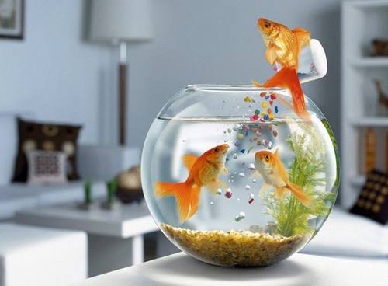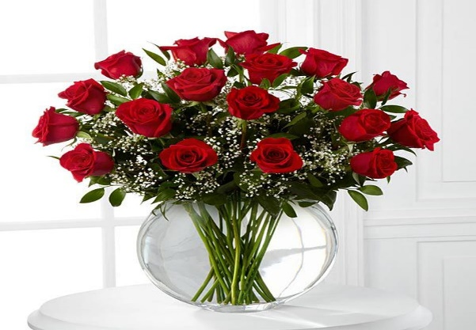

*Bước 2:* HS:

+ Dựa vào hình ảnh trả lời.

+ Các HS còn lại nhận xét.

*Bước 3:* GV nhận xét, đánh giá.

*Bước 4:* GV đặt vấn đề và dẫn dắt vào bài mới về tập hợp, một khái niệm cơ bản của toán học.

**2. Hoạt động 2: Hình thành kiến thức mới**

**2.1. Tập hợp, phần tử của tập hợp**

**a) Mục tiêu:** (1),(4),(5),(6)

-Từ hình ảnh thực tế Hs có thể chuyển sang hình ảnh trực quan về tập hợp.

-Nhận biết được một tập hợp và các phần tử của nó, sử dụng được các kí hiệu về tập hợp.

**b) Nội dung: *(nv2)***

1. Làm HĐ sgk (3 đ)

2.Phiếu học tập số 1: (5đ)

a) Điền kí hiệu  vào chỗ trống thích hợp 6

4 .... A; 7.... A ; 5.... A; 6 ....A 7

b) Tập hợp A có ....... phần tử ***A***

Các phần tử nằm trong A gồm các số:.......................

A không chứa các phần tử ...............................................

c) Người ta đặt tên tập hợp bằng ............................................

3. Luyện tập 1 (2đ)

**c) Sản phẩm:**

1. Hình 1.3 gợi cho em tập hợp gồm các số 2; 4; 6; 8 trong hình quả trứng.

2.a) Điền kí hiệu  vào ô thích hợp: 4A; 7A ; 5A; 6 A

b) Tập hợp A có 3 phần tử. Các phần tử nằm trong A gồm các số: 2; 4; 5.

A không chứa các phần tử số: 6; 7.

c) Người ta đặt tên tập hợp bằng chữ cái in hoa.

3.Luyện tập 1:

Một bạn thuộc B: Hùng

Một bạn không thuộc B: Nga

**d) Tổ chức thực hiện:**

*Bước 1:* - GV cho HS quan sát hình 1.3 trên ti vi. GV tổng kết và giới thiệu kí hiệu tập hợp, phần tử của tập hợp, kí hiệu phần tử thuộc và không thuộc tập hợp. GV giao NV2 cho HS trên máy chiếu và phiếu học tập.

*Bước 2:* - Thực hiện lần lượt các nhiệm vụ trên phiếu học tập.

*Bước 3:* - Các nhóm nộp phiếu học tập lại cho GV; GV giao chéo phiếu cho các nhóm chấm.

*Bước 4:* - GV trình chiếu đáp án các câu hỏi, yêu cầu các nhóm đánh giá và báo cáo.

- GV nhận xét và đánh giá, ghi điểm các nhóm. Tuyên dương các nhóm làm tốt.

**2.2. Mô tả một tập hợp**

**a) *Mục tiêu:***

-Xác định được các phần tử của một tập hợp

-Biết và sử dụng được hai cách mô tả (viết) một tập hợp.

***b) Nội dung hoạt động:***

1.Hai cách mô tả một tập hợp

2. Khi mô tả tập hợp L các chữ cái trong từ NHA TRANG bằng cách liệt kê các phần tử, bạn Nam viêt:L = {N; H; A; T; R; A; N; G}.

Theo em, bạn Nam viết đúng hay sai? Nếu sai hãy sửa lại cho đúng

3. Viết tập hợp K các số tự nhiên nhỏ hơn 7 (theo hai cách)

***c) Sản phẩm:***

1. Hai cách mô tả của tập hợp

*Cách 1. Liệt kê các phần tử của tập hợp*

*Cách 2. Nêu dấu hiệu đặc trưng cho các phần tử của tập hợp*

2.Ban Nam viết sai, vì phần tử N và A lặp lại 2 lần.

Sửa lại: L={N;H;A;T;R;G}

3.Viết tập hợp K các số tự nhiên nhỏ hơn 7 (theo hai cách)

K ={0; 1;2; 3; 4; 5; 6}.

K = {n N | n< 7}.

***d) Tổ chức thực hiện***

*Bước 1:* GV cho HS quan sát hình 1.4. Giới thiệu, giảng giải cho HS về hai cách mô tả (viết) tập hợp; giới thiệu về tập hợp số tự nhiên **N, N\***, tập rỗng.

GV nêu chú ý HS cách viết các phần tử của tập hợp cách nhau bởi dấu “**;”.**

*Bước 2:* HS quan sát và chú ý lắng nghe, thảo luận nhóm đôi hoàn thành yêu cầu.

*Bước 3:* GV gọi đại diện HS trả lời, HS khác nhận xét, bổ sung, ghi vở.

*Bước 4:* GV đánh giá kết quả của HS, trên cơ sở đó dẫn dắt HS hình thành kiến thức mới. GV yêu cầu HS đọc phần đóng khung và đánh dấu học.

**3. Hoạt động 3: Luyện tập**

**a*) Mục tiêu:*** Củng cố hai cách mô tả tập hợp. Củng cố cách hiểu các kí hiệu ; 

***b) Nội dung:***

1***.*** Luyện tập 2

2. Luyện tập 3

***c) Sản phẩm:***

**Luyện tập 2:**

***-***Một vài phần tử của A: Bút, thước, compa,…

N* = {1; 2; 3;...}.

**Luyện tập 3**:

A = {0; 1; 2; 3; 4}

B = {1; 2; 3; 4}

***d) Tổ chức thực hiện***

*Bước 1:* - GV cho HS tìm hiểu yêu cầu luyện tập 2, 3 và hướng dẫn cách thực hiện.

*Bước 2:* - HS thảo luận nhóm 2 HS để thực hiện luyện tập.

- GV quan sát và giúp đỡ các nhóm yếu thực hiện.

*Bước 3:* - Các nhóm trình bày đáp án.

*Bước 4:* - GV trình chiếu đáp án, yêu cầu các nhóm đánh giá và báo cáo.

- GV nhận xét và đánh giá, ghi điểm các nhóm. Tuyên dương các nhóm làm tốt.

**4. Hoạt động 4: Vận dụng**

**a*) Mục tiêu:*** (3),(4),(6),(8),(9), củng cố các kiến thức về tập hợp.

***b) Nội dung:*** .

|  |  |
| --- | --- |
| **1**.Hãy viết dưới dạng liệt kê tập hợp A gồm các loại xe có thể lưu thông trên đường này và tập hợp B gồm các loại xe không được lưu thông trên đường này. | https://o.rada.vn/data/image/2019/08/24/toan-thuc-te-1.jpg |
| **2**. Hiện nay theo xu hướng ở các nước trên thế giới, rác thải được người dân phân loại và bỏ vào các thùng gồm thùng đựng rác tái chế, thùng đựng rác không tái chế và thùng đựng chất thải nguy hại.  Hãy viết tập hợp A và B gồm các dạng năng lượng tái tạo mà thế giới và Việt Nam đã sản xuất. | https://o.rada.vn/data/image/2019/08/24/toan-thuc-te-2.jpg |

***c) Sản phẩm:***

1. ♦ A = {xe gắn máy; xe ô tô} ♦ B = {xe đạp}

**2.** ♦ M = {thức ăn thừa; rau; củ; quả; lá cây; xác động vật}

♦ N = {kim loại; cao su; thủy tinh; nhựa; giấy; nylon}

***d) Tổ chức thực hiện***

*Bước 1:* GV giao nhiệm vụ

*Bước 2:* HS quan sát và chú ý lắng nghe, thảo luận nhóm đôi hoàn thành yêu cầu.

*Bước 3:* GV gọi đại diện HS trả lời, HS khác nhận xét, bổ sung,ghi vở.

*Bước 4:* GV đánh giá kết quả của HS, trên cơ sở đó chốt lại nội dung bài học.

**IV. HƯỚNG DẪN VỀ NHÀ.**

- Ôn tập lại kiến thức về tập hợp và cách mô tả tập hợp.

- Làm các bài tập 1.3; 1.4; 1.5/sgk – 7,8.

- Đọc phần có thể em chưa biết

***-*** Tìm hiểu trước bài 2. ***Cách ghi số tự nhiên***

Ngày soạn: 03/9/2021

TIẾT 2 - §2: CÁCH GHI SỐ TỰ NHIÊN

Thời gian thực hiện: 1 tiết

**I.** **MỤC TIÊU**:

***1. Về kiến thức:*** Học xong bài này, HS nhận biết được:

- Giá trị các chữ số của một số tự nhiên viết trong hệ thập phân.

- Biểu diễn mỗi số tự nhiên thành tổng giá trị các chữ số của nó.

- Đọc và viết số La Mã từ 1 đến 30.

***2. Về năng lực:***

a) Năng lực chung:

- Kĩ năng tự làm việc với sách; kĩ năng làm việc nhóm; kĩ năng giải quyết vấn đề; kĩ năng trình bày, diễn đạt.

b) Năng lực đặc thù (năng lực Toán học) được hình thành thông qua việc HS:

- Đọc và viết được số tự nhiên.

- Biểu diễn được số tự nhiên cho trước thành tổng giá trị các chữ số của nó.

- Đọc và viết được các số La Mã không quá 30

***3. Phẩm chất:***

- Chăm chỉ: thực hiện đầy đủ các hoạt động học tập một cách tự giác, tích cực.

- Trung thực: thật thà, thẳng thắn trong báo cáo kết quả hoạt động cá nhân và theo nhóm, trong đánh giá và tự đánh giá.

- Trách nhiệm: hoàn thành đầy đủ, có chất lượng các nhiệm vụ học tập.

**II. THIẾT BỊ DẠY HỌC VÀ HỌC LIỆU:**

**1. Giáo viên:**

**-** Chuẩn bị sẵn các bảng theo mẫu trong sách như bảng 1 và bảng các số La Mã.

- Hình ảnh đồng hồ với mặt số viết bằng số La Mã.

- slide trình chiếu các hình ảnh về cách viết số tự nhiên ở thời nguyên thủy.

- Slide trình chiếu bảng 1

- Laptop (1) và tivi màn hình lớn (1)

- Phiếu học tập số 1 (4 phiếu); số 2 (4phiếu); ...

**2. Học sinh:**

- SGK, vở ghi, đồ dùng học tập.

- Bảng nhóm (8 bảng). Phấn, bảng lau

- Ôn lại kiến thức đã học ở Tiểu học về cấu tạo thập phân của một số tự nhiên, số La Mã.

- Sưu tầm các đồ dùng, tranh ảnh có số La Mã .

**III. TIẾN TRÌNH DẠY HỌC:**

**1. HỆ THẬP PHÂN**

**Hoạt động 1.1. Tìm hiểu lịch sử các cách viết số tự nhiên**

1. **Mục tiêu:**

**-** Gợi động cơ tìm hiểu về lịch sử cách ghi số tự nhiên

- HS có hứng thú với nội dung bài học.

**b) Nội dung**

- Cho HS quan sát các hình ảnh về cách viết số tự nhiên ở thời nguyên thủy

- HS quan sát hình trình chiếu trả lời câu hỏi

i) Số tự nhiên được bắt nguồn từ đâu? Và khi nào?

ii) Em có nhận xét về các cách viết số tự nhiên đó;

iii) Trải qua nhiều người ta mới có được cách viết số tự nhiên như ngày nay. Em có nhận xét gì về cách ghi số tự nhiên như ngày nay?

**c) Sản phẩm**

HS trả lời được

i) Trong lịch sử loài người, số tự nhiên bắt nguồn từ nhu cầu đếm và từ rất sớm;

ii) Cách ghi số tự nhiên thời nguyên thủy là khó viết, khó nhớ

iii) Cách ghi số tự nhiên ngày nay vừa dễ viết; dễ đọc; dễ sử dụng

**d) Tổ chức thực hiện:**

* *Bước 1:* - GV chiếu các hình ảnh về cách viết số tự nhiên ở thời nguyên thủy qua ti vi và giới thiệu

+ **Chữ số Ấn Độ cuối thế kỉ 1: Phụ lục 1**

**+ Bảng chữ số Ả Rập : Phụ lục 2**

**+ Chữ số Babylon: Phụ lục 3**

Trình chiếu 3 yêu cầu i, ii, iii.

*Bước 2:* - Thực hiện nhóm 2 thực hiện các nhiệm vụ.

*Bước 3:* - Đại diện nhóm báo cáo thực hiện các nhiệm vụ; Các nhóm khác nhận xét, bổ sung.

*Bước 4:* - Nhận xét kết quả thực hiện nhiệm vụ của các nhóm.

- GV đặt vấn đề vào bài học. Cách ghi số tự nhiên ngày nay vừa dễ viết; dễ đọc; dễ sử dụng vậy cách ghi số tự nhiên đó như thế nào chúng ta cùng tìm hiểu qua bài học hôm nay**.**

**Hoạt động 1.2: Giá trị các chữ số của một số tự nhiên**

**a) Mục tiêu**:

- HS xác định được giá trị các chữ số của một số tự nhiên.

- HS biễu diến được một số tự nhiên dưới dạng tổng giá trị các chữ số của nó

**b) Nội dung**

HĐ1: Trong số 32 019, ta thấy

Chữ số 2 nằm ở hàng nghìn và có giá trị 2 x 1000

- Xác định được giá trị các chữ số còn lại (theo mẫu)

HĐ 2: Viết số 32 019 thành tổng giá trị các chữ số của nó

**c) Sản phẩm**

HĐ1: Chữ số 3 nằm ở hàng chục nghìn và có giá trị 3 x 10 000

Chữ số 0 nằm ở hàng trăm và có giá trị 0 x100

Chữ số 1 nằm ở hàng chục và có giá trị 1 x10

Chữ số 9 nằm ở hàng đơn vị và có giá trị 9 x1

HĐ 2:

32 019=(3x10 000)+(2x1000) + (0 x 100) + (1 x 10) + (9 x 1)

**d) Tổ chức thực hiện:**

*Bước 1:* - GV trình chiếu nội dung HĐ 1; HĐ 2

+ Nhóm 2 hs thực hiện và đứng tại chỗ trả lời

*Bước 2:* - nhóm 2 hs nhận nhiệm vụ và thực hiện trong thời gian 3 phút;

Giáo viên quan sát; theo dõi; giúp đỡ nếu các em cần;

*Bước 3:* - Đại diện các nhóm đứng tại chỗ trả lời sản phẩm của nhóm;

+ Các nhóm còn lại lắng nghe, thảo luận, nhận xét lẫn nhau

*Bước 4:* - GV Nhận xét kết quả thực hiện nhiệm vụ của các nhóm.

**Hoạt động 1.3: Luyện tập**

**a) Mục tiêu:**

- Viết được một số tự nhiên thành tổng giá trị các chữ số của nó

**b) Nội dung**

Thực hiện bài tập 1: Viết các sốsau thành tổng giá trị các chữ số của nó:

a)  b) 

**c) Sản phẩm**

Học sinh làm được

a) 

b)



**d) Tổ chức thực hiện:**

*Bước 1:* Yêu cầu HS thực hiện cá nhân bài tập 1

*Bước 2:* 2 HS lên bảng thực hiện, HS dưới lớp thực hiện.

- GV quan sát và giúp đỡ HS dươi lớp.

*Bước 3:* - HS nhận xét bài làm của bạn

*Bước 4:* - GV nhận xét và đánh giá.

**Hoạt động 1.4: Vận dụng**

**a) Mục tiêu:**

- Vận dụng được giá trị các chữ số của một số tự nhiên để giải quyết được những vấn đề thực tiễn

**b) Nội dung**

Giải quyết được vấn đề thực tiễn nêu ở bài tập vận dụng sgk/10 bằng cách

- Viết tổng số tiền Bác Hoa phải trả thành tổng giá trị các chữ số của nó

- Nói được mỗi loại tiền Bác phải trả bao nhiêu tờ để người bán không trả lại tiền thừa

**c) Sản phẩm**

Viết được

492 000 = (4 × 100 000) + ( 9 × 10 000) + (2 x 1 000**)**

Vậy Bác Hoa phải trả 4 tờ 100 nghìn, 9 tờ 10 nghìn và 2 tờ 1 nghìn đồng

**d) Tổ chức thực hiện**

*Bước 1:* GV tổ chức :” Nhóm nào nhanh hơn ?”

GV trình chiếu đề bài tập, HS đọc đề.

- Thực hiện nhóm giải quyết vấn đề trên

Gợi ý: Số tiền bác phải trả là 492 nghìn có bao nhiêu trăm nghìn? Có bao nhiêu chục nghìn? Có bao nhiêu nghìn để từ đó xác định số tờ tiền phải trả theo các mệnh giá.

*Bước 2:* Các nhóm nhận nhiệm vụ và thực hiện ghi kết quả vào bảng nhóm trong thời gian 4 phút

Giáo viên quan sát; theo dõi; giúp dỡ các nhóm (nếu cần)

*Bước 3:* Nhóm thực hiện nhanh nhất đính kết quả của nhóm trên bảng, các nhóm còn lại dổi chéo kiểm tra

+ Các nhóm nhận xét, bổ sung hoàn thiện bài làm của nhóm trên bảng.

*Bước 4:* - GV nhận xét kết quả thực hiện nhiệm vụ của các nhóm, tuyên dương, thưởng cho nhóm hoàn thành tốt và nhanh nhất.

**2. SỐ LA MÃ**

**Hoạt động 2.1: tìm hiểu cách viết số la mã**

**a) Mục tiêu:** HS biết cách viết số La Mã từ 1 đến 30.

**b) Nội dung**

i) Báo cáo kết quả sưu tầm các đồ dùng, tranh ảnh có số La Mã .

ii) Đọc các số La Mã trên mặt đồng hồ;

iii) Viết được số 14; 27 bằng số La mã

- Đọc được số la mã XVI; XXII

**c) Sản phẩm**

- Trưng bày các đồ dùng, tranh ảnh có số la mã

- Chỉ vào mặt đồng hồ và đọc giá trị của các số La Mã

- Viết các số 14 và 27 bằng số La Mã:

XIV; XXVII.

b) XVI là mười sáu

+ XXII là hai mươi hai.

**d) Tổ chức thực hiện**

*Bước 1:* NV 1: thực hiện i), ii): HS hoạt động nhóm thực hiện

- GV: “Ngoài cách viết trong hệ thập phân, số tự nhiên còn được viết dưới dạng số La Mã. Các em đã bắt gặp nhìn thấy hình ảnh số La Mã ở đâu?” em báo cáo kết quả sưu tầm các đồ dùng, tranh ảnh có số La Mã.

- Đọc các số La mã trên các sản phẩm sưu tầm được (số la mã trên mặt đồng hồ)

NV 2: HS cá nhân thực hiện iii)

*Bước 2:*  Các nhóm nhận nhiệm vụ và thực hiện

GV quan sát, thu thập các sản phẩm hs sưu tâm

*Bước 3:* NV 1:Đại diện các nhóm báo cáo nhanh các sản phẩm sưu tầm 2 phút và

đọc số la mã trên các sản phẩm (mặt đồng hồ)

+ Các nhóm còn lại lắng nghe, nhận xét lẫn nhau

NV 2: HS lên bảng thực hiện

*Bước 4:* - GV nhận xét kết quả thực hiện nhiệm vụ của các nhóm.

Tuyên dương các nhóm sưu tầm được nhiều sản phẩm

+ GV chiếu 5 thành phần dùng để ghi số La Mã và giá trị của mỗi thành phần không thay đổi dù nó đứng ở bất kì vị trí nào

|  |  |  |  |  |  |
| --- | --- | --- | --- | --- | --- |
| Thành phần | I | V | X | IV | IX |
| Giá trị | 1 | 5 | 10 | 4 | 9 |

+ GV chiếu và giới thiệu các số La Mã biểu diễn các số từ 1 đến 10

|  |  |  |  |  |  |  |  |  |  |
| --- | --- | --- | --- | --- | --- | --- | --- | --- | --- |
| I | II | III | IV | V | VI | VII | VIII | IX | X |
| 1 | 2 | 3 | 4 | 5 | 6 | 7 | 8 | 9 | 10 |

+ GV chiếu và giới thiệu các số La Mã biểu diễn các số từ 11 đến 20, ta thêm X vào bên trái mỗi số từ 1 đến 10

|  |  |  |  |  |  |  |  |  |  |
| --- | --- | --- | --- | --- | --- | --- | --- | --- | --- |
| XI | XII | XIII | XIV | XV | XVI | XVII | XVIII | XIX | XX |
| 11 | 12 | 13 | 14 | 15 | 16 | 17 | 18 | 19 | 20 |

+ GV chiếu và giới thiệu các số La Mã biểu diễn các số từ 21 đến 30, ta thêm XX vào bên trái mỗi số từ 1 đến 10

|  |  |  |  |  |  |  |  |  |  |
| --- | --- | --- | --- | --- | --- | --- | --- | --- | --- |
| XXI | XXII | XXIII | XXIV | XXV | XXVI | XXVII | XXVIII | XXIX | XXX |
| 21 | 22 | 23 | 24 | 25 | 26 | 27 | 28 | 29 | 30 |

**GV nhấn mạnh nhận xét:**

1.Mỗi số La Mã biểu diễn một số tự nhiên bằng tổng giá trị các thành phần viết trên số đó. Chẳng hạn, số XXIV có ba thành phần là X, X và IV tương ứng với các giá trị 10, 10 và 4. Do đó XXIV biểu diễn số 24.

2. Không có số La Mã nào biểu diễn số 0.

**Hoạt động 2.2: Thử thách nhỏ**

**a) Mục tiêu:** Vận dụng được về số La Mã kiến thức; tạo không khí phấn khởi cuối tiết học.

**b) Nội dung**

Đố vui có thưởng : Dùng 7 que tính, em xếp được những số La Mã nào ?

**c) Sản phẩm**

XVIII (18); XXIII (23); XXIV (24); XXVI (26); XXIX (29).

**d) Tổ chức thực hiện**

*Bước 1:* GV nêu nôi dung thử thách nhỏ, nêu luật chơi: HS thực hiện theo nhóm ghi kết quả xếp được vào bảng nhóm, nhóm nào xếp được thành nhiều số La Mã và nhanh hơn là chiến thắng và dành được một phần quà.

*Bước 2:* HS hoạt động nhóm thực hiện

*Bước 3:* Các nhóm báo các kết quả

*Bước 4:* GV nhận xét và tuyên dương

**IV. HƯỚNG DẪN VỀ NHÀ.**

- Đọc SGK và vở ghi nắm lại nội dung kiến thức bài học về hệ thập phân, số la mã;

- Thực hiện làm bài tập 1.6 🡪1.12 ở SGK trang 12.

- Đọc phần Em có biết để tìm hiểu thêm về Hệ la mã, ghi số trong hệ nhị phân

- Các nhóm hoàn thành Thử thách nhỏ đã giao nhiệm vụ

**V. PHỤ LỤC:**

**1. Bảng Chữ số Ấn Độ cuối thế kỉ 1**

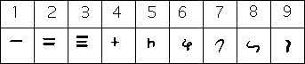

**2. Bảng chữ số Ả Rập**

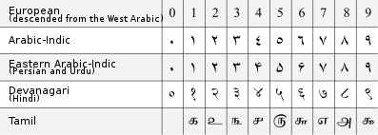

**3. Bảng chữ số Babylon**

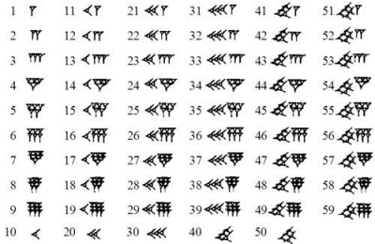

Ngày soạn: 03/9/2021

TIẾT 3 - §3: THỨ TỰ TRONG TẬP HỢP CÁC SỐ TỰ NHIÊN

Thời gian thực hiện: 1 tiết

**I. Mục tiêu**

**1. Về kiến thức:** Học xong bài này HS

*-* Nhận biết được tia số.

- Nhận biết được thứ tự của các số tự nhiên và mối liên hệ với các điểm biểu diễn chúng trên tia số.

2. Về năng lực:

- Năng lực đặc thù được hình thành thông qua việc HS:

+ Biểu diễn được số tự nhiên cho trước trên tia số.

+ So sánh được hai số tự nhiên nếu cho hai số viết trong hệ thập phân, hoặc cho điểm biểu diễn của hai số trên cùng một tia số.

- Năng lực chung: Năng lực tư duy và lập luận toán học; năng lực giao tiếp toán học, tự học; năng lực giải quyết vấn đề toán học, năng lực tư duy sáng tạo, năng lực hợp tác.

**3. Về phẩm chất:**

- Phẩm chất: Bồi dưỡng hứng thú học tập, ý thức làm việc nhóm, ý thức tìm tòi, khám phá và sáng tạo cho HS

**II. Thiết bị dạy học và học liệu**

1. Giáo viên:

- Một số đồ dùng hay hình vẽ có hình ảnh của tia số (nhiệt kế thủy ngân, cái cân đòn, thước có vạch chia..)

- Laptop, tivi màn hình lớn

2. HS: Vở ghi, đồ dùng học tập.

**III. Tiến trình dạy học**

**1. Hoạt động:**  **Hoạt động khởi động (mở đầu)**

a) Mục tiêu: HS nhận biết và hiểu ý nghĩa về thứ tự trong đời sống thực tế và liên hệ được với dãy số tự nhiên.

b) Nội dung:

HS quan sát hình ảnh trên màn chiếu và trả lời câu hỏi:

- Câu 1: Cho biết Hình 1, 2, 3 là những hình gì?

- Câu 2: Dòng người xếp hàng ấy, vạch chia nhiệt kế và thước kẻ với dãy số tự nhiên đang học có gì giống nhau?

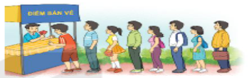 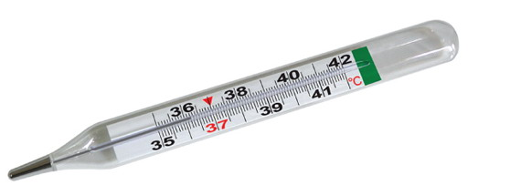

Hình 1. Hình 2.

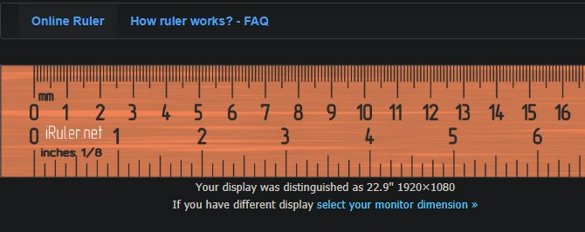

Hình 3.

c) Sản phẩm:

- Câu 1:

Hình 1: Dòng người xếp hàng 1 mua vé

Hình 2: Nhiệt kế

Hình 3: Thước kẻ.

- Câu 2: Dòng người xếp hàng ấy, vạch chia nhiệt kế và thước kẻ với dãy số tự nhiên đang học giống nhau là: giống với hình ảnh biểu diễn các số trên tia số.

d) Tổ chức thực hiện:

- *Bước 1: Chuyển giao nhiệm vụ:*

GV chiếu một số hình ảnh liên quan đến tia số và yêu cầu HS suy nghĩ trả lời câu hỏi 1,2

*- Bước 2: Thực hiện nhiệm vụ:*

HS suy nghĩ trả lời câu hỏi 1,2

*- Bước 3: Báo cáo, thảo luận:*

GV gọi 1 vài HS trả lời, HS khác nhận xét, bổ sung (nếu có)

*- Bước 4: Kết luận, nhận định:* GV đánh giá kết quả của HS, trên cơ sở đó dẫn dắt HS vào bài học mới: “Thứ tự trong tập hợp các số tự nhiên như thế nào?” => Bài mới.

2. Hoạt động: Hình thành kiến thức mới - Thứ tự của các số tự nhiên.

a) Mục tiêu:

+ Nhận biết được tia số

+ Nhận biết được thứ tự các số tự nhiên và mối liên hệ với các điểm biểu diễn chúng trên tia số.

+ Minh họa khái niệm số liền trước, liền sau của một số tự nhiên.

b) Nội dung: HS quan sát tia số và thực hiện yêu cầu HĐ1, HĐ2, HĐ3 sgk/15.

c) Sản phẩm: HS hoàn thành các câu trả lời trong HĐ1, HĐ2, HĐ3 để nhận biết được thứ tự các số tự nhiên và mối liên hệ với các điểm biểu diễn chúng trên tia số.

1. Thứ tự của các số tự nhiên

HĐ1: Trong hai điểm 5 và 8 trên tia số, điểm 5 nằm bên trái, điểm 8 nằm bên phải điểm kia

HĐ2: Điểm biểu diễn số tự nhiên 7 nằm ngay bên trái điểm 8. Điểm biểu diễn số tư nhiên 9 nằm ngay bên phải điểm 8

HĐ3: Cho *n* là một số tự nhiên nhỏ hơn 7 nên điểm *n* nằm bên trái điểm 7.

- Tia số là hình ảnh trực quan giúp chúng ta tìm hiểu về thứ tự của các số tự nhiên.

+ *Trong hai số tự nhiên khác nhau, luôn có một số nhỏ hơn số kia*. Nếu số a nhỏ hơn số b thì trên tia số nằm ngang điểm a nằm bên trái điểm b. Khi đó, ta viết a < b hoặc b > a. Ta còn nói: điểm a nằm trước điểm b, hoặc điểm b nằm sau điểm a.

+ *Mỗi số tự nhiên có đúng một số liền sau*. VD: 9 là số liền sau của 8 ( còn 8 là số liền trước của 9). Hai số 8 và 9 là hai số tự nhiên liên tiếp.

+ Nếu $\left\{\begin{aligned}a < b \\ b<c\end{aligned}\right.$ => a < c ( tính chất bắc cầu)

VD: $\left\{\begin{aligned}a<5 \\ 5<7\end{aligned}\right.$ => a < 7

* Chú ý: *Số 0 không có số tự nhiên liền trước và là số tự nhiên nhỏ nhất.*

2. Các kí hiệu “ $≤$” hoặc “” :

- Ta còn dùng kí hiệu a $≤$ b (đọc là “a nhỏ hơn hoặc bằng b” ) để nói “a < b hoặc a = b”.

VD:

{ x $ϵ$ N | x < 4} ={ 0; 1; 2; 3}

{ x $ϵ$ N | x $≤$ 4} ={ 0; 1; 2; 3; 4}

-Tương tự, kí hiệu a $≥$ b ( đọc là “a lớn hơn hoặc bằng b”) có nghĩa là a > b hoặc a = b.

- Tính chất bắc cầu còn có thể viết: nếu a $≤$ b và b $≤$ c thì a $≤$ c

d) Tổ chức thực hiện:

- *Bước 1: Chuyển giao nhiệm vụ:*

+ GV nhắc lại về tập hợp $N$ và tia số:

Tập hợp các số tự nhiên được kí hiệu bởi $N$

$N$ = { 0; 1; 2; 3; ...}.

Mỗi phần tử 0; 1; 2; 3;... của $N$ được biểu diễn bởi một điểm trên tia số gốc O như Hình 1.5 – SGK-tr13.

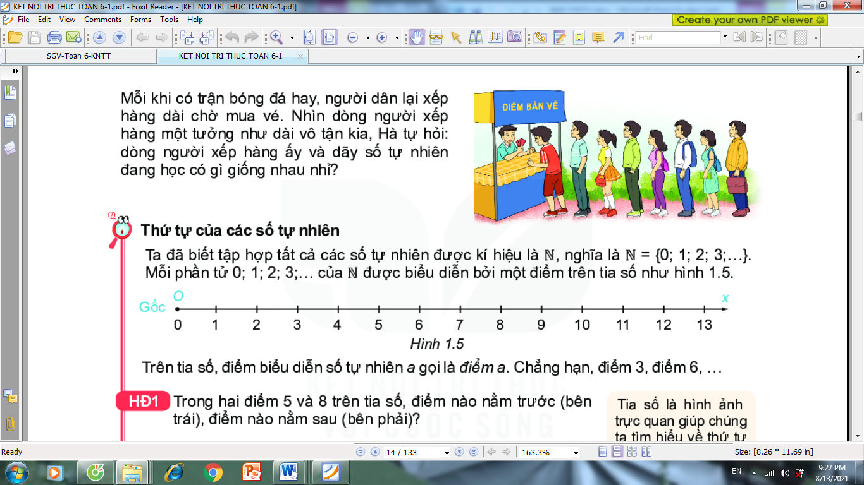

+ GV phân tích tia số: Trên tia số, điểm biểu diễn số tự nhiên a gọi là điểm a. VD: Điểm 2, điểm 6, điểm 9...

+ GV giao nhiệm vụ cho HS thực hiện lần lượt các hoạt động: HĐ1; HĐ2; HĐ3 như trong SGK.

HĐ1: Trong hai điểm 5 và 8 trên tia số, điểm nào nằm bên trái, điểm nào nằm bên phải điểm kia?

HĐ2: Điểm biểu diễn số tự nhiên nào nằm ngay bên trái điểm 8? Điểm biểu diễn số tư nhiên nào nằm ngay bên phải điểm 8?

HĐ3: Cho *n* là một số tự nhiên nhỏ hơn 7. Theo em, điểm *n* nằm bên trái hay bên phải điểm 7?

+ GV cho HS đọc phần chú ý và gọi 1HS giải thích.

+ GV giới thiệu kí hiệu “ $≤$” hoặc “ $≥$”

*- Bước 2: Thực hiện nhiệm vụ:*

+ HS theo dõi SGK, chú ý nghe, hiểu, thảo luận nhóm đôi và hoàn thành các yêu cầu

+ GV: quan sát và trợ giúp HS.

*- Bước 3: Báo cáo, thảo luận:*

+HS: Theo dõi, lắng nghe, phát biểu, hoàn thành vở.

+ Các nhóm nhận xét, bổ sung cho nhau.

*- Bước 4: Kết luận, nhận định:* GV nhận xét, đánh giá. Trên cơ sở câu trả lời của HS, GV chốt lại kết luận sau mỗi hoạt động.

3. Hoạt động: Luyện tập

a) Mục tiêu: Học sinh củng cố lại kiến thức vừa học thông qua bài tập.

b) Nội dung: Hs làm các bài tập

Bài 1.

a) Hãy so sánh hai số tự nhiên sau đây, dùng kí hiệu “<”, “>” để viết kết quả:

m = 12 036 001 và n = 12 035 987

b) Trên tia số (nằm ngang), trong hai điểm m và n, điểm nào nằm trước?

Bài 2 (BT 1.13/sgk).

a) Điền các số thích hợp vào ô trống

|  |  |  |
| --- | --- | --- |
| Số | 3 532 | 3 529 |
| Số liền trước |  |  |
| Số liền sau |  |  |

b) Viết các số ở câu a theo thứ tự từ bé đến lớn.

Bài 3. Liệt kê các phần tử của mỗi tập hợp sau:

1. M = { x ∈ N / 10 ≤ x < 15 }
2. K = { x ∈ N* / x ≤ 3 }
3. L = { x ∈ N / x ≤ 3}

c) Sản phẩm: HS vận dụng các kiến thức đã học thực hiện yêu cầu của bài tập.

Bài 1.

a) Có: 12 036 001 > 12 035 987

Suy ra m > n.

b) m > n hay n < m nên điểm n nằm trước.

Bài 2.

a)

|  |  |  |
| --- | --- | --- |
| Cho số | 3 532 | 3 529 |
| Số liền trước | 3 531 | 3 528 |
| Số liền sau | 3 533 | 3 530 |

b) Các số theo thứ tự từ bé đến lớn là:

3 528; 3 529; 3 530; 3 531; 3 532; 3 533.

Bài 3.

a) M = { 10 ;11 ; 12 ; 13 ; 14}

b) K = { 1 ; 2 ; 3}

c) L = { 0 ; 1 ; 2 ; 3}

d) Tổ chức thực hiện:

- *Bước 1: Chuyển giao nhiệm vụ:*

GV giao nhiệm vụ cho HS:

Hoat động cá nhân bài 1

Hoat động nhóm đôi bài 2

Hoat động cá nhân bài 3

*- Bước 2: Thực hiện nhiệm vụ:*

+ HS lần lượt thực hiện các nhiệm vụ

+ GV: quan sát và trợ giúp HS.

*- Bước 3: Báo cáo, thảo luận:*

Bài 1. Câu a gọi 1 hs lên bảng làm. Câu b 1HS trả lời tại chỗ

Bài 2. Cử đại diện 1 nhóm làm, các nhóm còn lại nhận xét

Bài 3. Gọi 3 hs lên làm từng câu. HS còn lại nhận xét.

*- Bước 4: Kết luận, nhận định:* GV nhận xét, đánh giá và chốt lại.

4. Hoạt động vận dụng

a) Mục tiêu: Học sinh thực hiện làm bài tập vận dụng để khắc sâu tính chất bắc cầu.

b) Nội dung: Bài tập

Theo dõi kết quả bán hàng trong ngày của một cửa hàng, người ta nhận thấy :

Số tiền thu được vào buổi sáng nhiều hơn vào buổi chiều

Số tiền thu vào buổi tối ít hơn vào buổi chiều.

Hãy so sánh số tiền thu được (đều là các số tự nhiên) của cửa hàng đó vào buổi sáng và buổi tối.

c) Sản phẩm: HS vận dụng các kiến thức đã học thực hiện yêu cầu của bài tập.

Vận dụng

Buổi sáng > buổi chiều > buổi tối

d) Tổ chức thực hiện:

- *Bước 1: Chuyển giao nhiệm vụ:*

GV giao nhiệm vụ cho HS:

Hoat động cá nhân nội dung bài tập

*- Bước 2: Thực hiện nhiệm vụ:*

+ HS thực hiện nhiệm vụ

+ GV: quan sát và trợ giúp HS.

*- Bước 3: Báo cáo, thảo luận:*

Cả lớp cùng tham gia

*- Bước 4: Kết luận, nhận định:* GV nhận xét, đánh giá và chốt lại.

* HƯỚNG DẪN VỀ NHÀ

- Ôn lại nội dung kiến thức đã học.

- Hoàn thành các bài tập còn lại.

- Chuẩn bị bài mới “§Phép cộng và phép trừ số tự nhiên”